**Новость 1. Поддержка предпринимательства: лизинг коммерческого транспорта под поручительство**

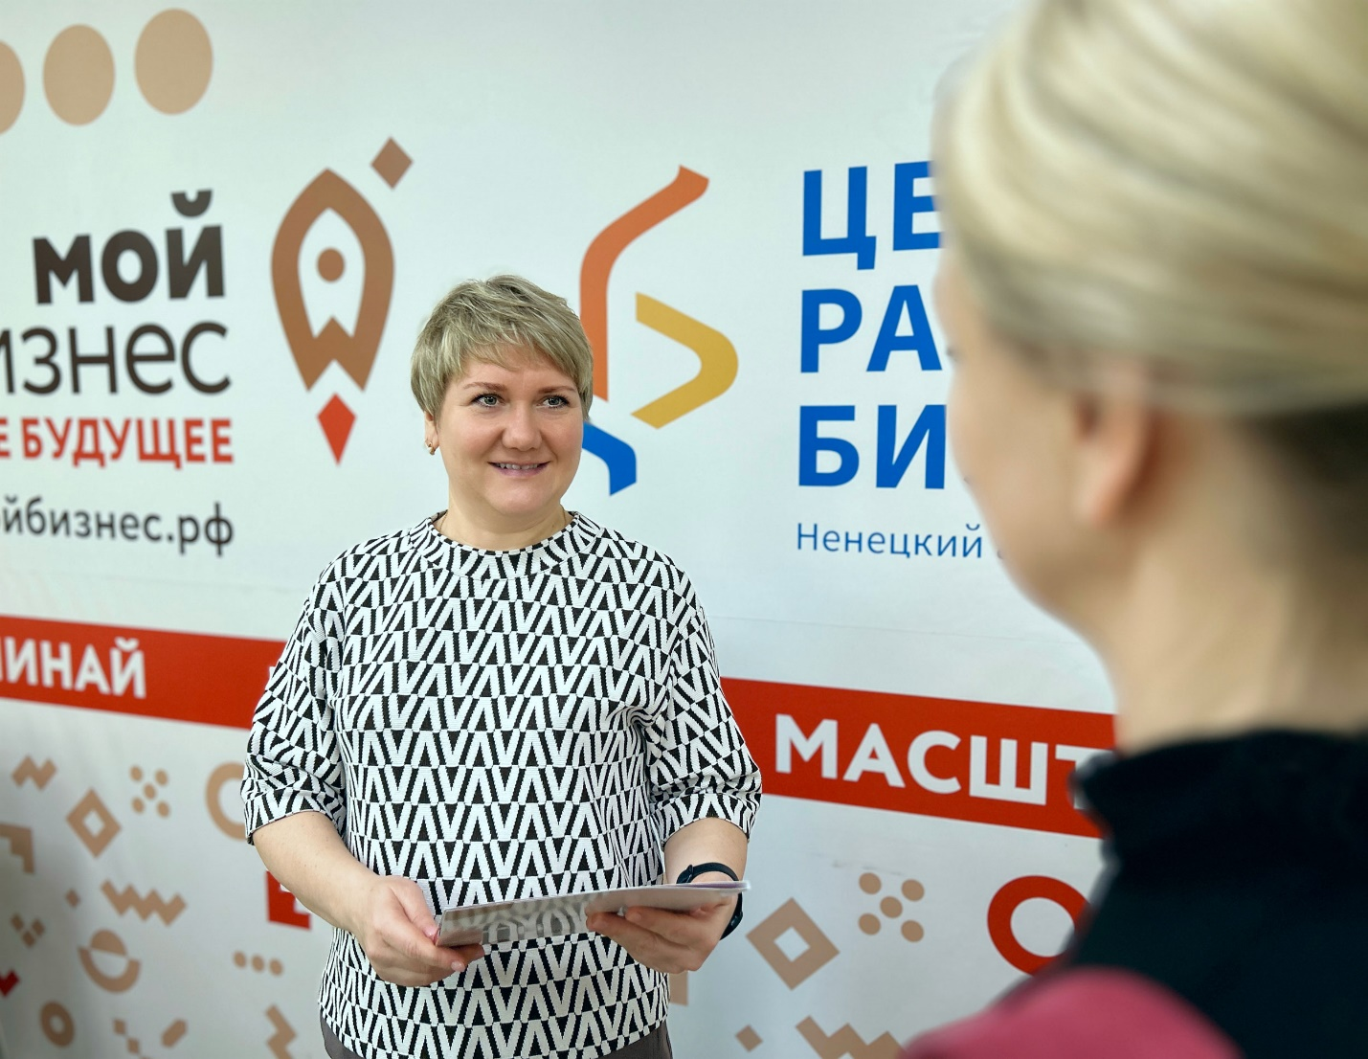

Фото: Центр «Мой бизнес»

В бизнесе финансовая поддержка играет важную роль. Один из эффективных способов получить такую поддержку — воспользоваться услугой поручительства по лизингу   
или кредиту, предоставляемой государственным Фондом поддержки предпринимательства НАО.

Недавний пример успешного применения данной услуги касается окружного предпринимателя, который смог приобрести коммерческий транспорт в лизинг под поручительство Фонда. Лизинг стал для него отличной альтернативой традиционному кредитованию.

Лизинг, который предоставил Центр развития бизнеса НАО, представляет собой аренду имущества — будь то транспортные средства, оборудование или недвижимость —   
на длительный срок, с возможностью последующего выкупа по остаточной стоимости. Такой подход позволяет предпринимателям лучше управлять своими финансами   
и минимизировать риски.

Директор Фонда поддержки предпринимательства НАО Ольга Сухих отметила, что Фонд выступил в роли поручителя, что обеспечило лизинговой компании дополнительную гарантию возврата заемных средств.

— Поручительство в том числе позволяет создать более благоприятные условия   
для получения кредитов. Зная о наличии такой услуги, банки, как правило, готовы предложить предпринимателям более крупные суммы, что существенно облегчает процесс финансирования бизнес-идей и проектов, — сказала Ольга Сухих.

С 2017 года Фонд заключил 28 договоров поручительства. Общая сумма выданных кредитов и лизинга под поручительство составила порядка 226 млн рублей.

Финансовая поддержка особенно важна, так как помогает региональным предпринимателям реализовывать свои идеи и дает возможность развивать бизнес.

В Ненецком округе о данной мере поддержки можно узнать по телефону: 8 (81853) 2-14-46 или по адресу: ул. Ненецкая, 3. Напомним, Фонд поддержки предпринимательства и Центр развития бизнеса НАО входят в структуру Центра «Мой бизнес», который осуществляет свою деятельность в рамках реализации национального проекта «Эффективная   
и конкурентная экономика».

Источник: Центр «Мой бизнес»

**Новость 2. Объявлен конкурс в рамках Фестиваля Корюшки**

Стартовал семейный конкурс к Фестивалю корюшки.  
Хотите выиграть мастер-класс от шеф-повара ресторана «ТиманЪ», научиться чему-то новому и провести гастрономическое время с семьей? Легко.

Условия просты  
1. Напишите у себя на странице ВКонтакте пост о любимом семейном рецепте.  
2. Добавьте фразу: «Я участвую в конкурсе [#ФестивальКорюшки2025](https://vk.ru/feed?q=%23%D0%A4%D0%B5%D1%81%D1%82%D0%B8%D0%B2%D0%B0%D0%BB%D1%8C%D0%9A%D0%BE%D1%80%D1%8E%D1%88%D0%BA%D0%B82025&section=search) и делюсь любимым семейным рецептом ….».  
3. Прикрепите к посту фотографию семьи.

 К каждому вашему посту мы присвоим номер.  
Конкурс длится до 25 февраля. А 26 февраля на странице [Фестиваля Корюшки 2025](https://vk.com/koryushkanao) объявим трех счастливчиков с помощью генератора случайных чисел.  
**Важно:** ваш аккаунт должен быть открытым и реальным.  
Мастер-класс запланирован на 2 марта в 14:00.  
Узнать больше о запланированных мероприятиях для самозанятых и МСП региона можно на портале местного отделения Центра «Мой бизнес», который оказывает господдержку по национальному проекту «Эффективная и конкурентная экономика».

Источник: Центр «Мой бизнес»

**Новость 3. Центр «Мой бизнес» поможет начинающим предпринимателям с идеями и запуском**

Если вы мечтаете о собственном бизнесе и хотите воплотить свою идею в реальность, вам готовы помочь на каждом этапе. В Нарьян-Маре работает Центр «Мой бизнес», созданный для поддержки предпринимателей.

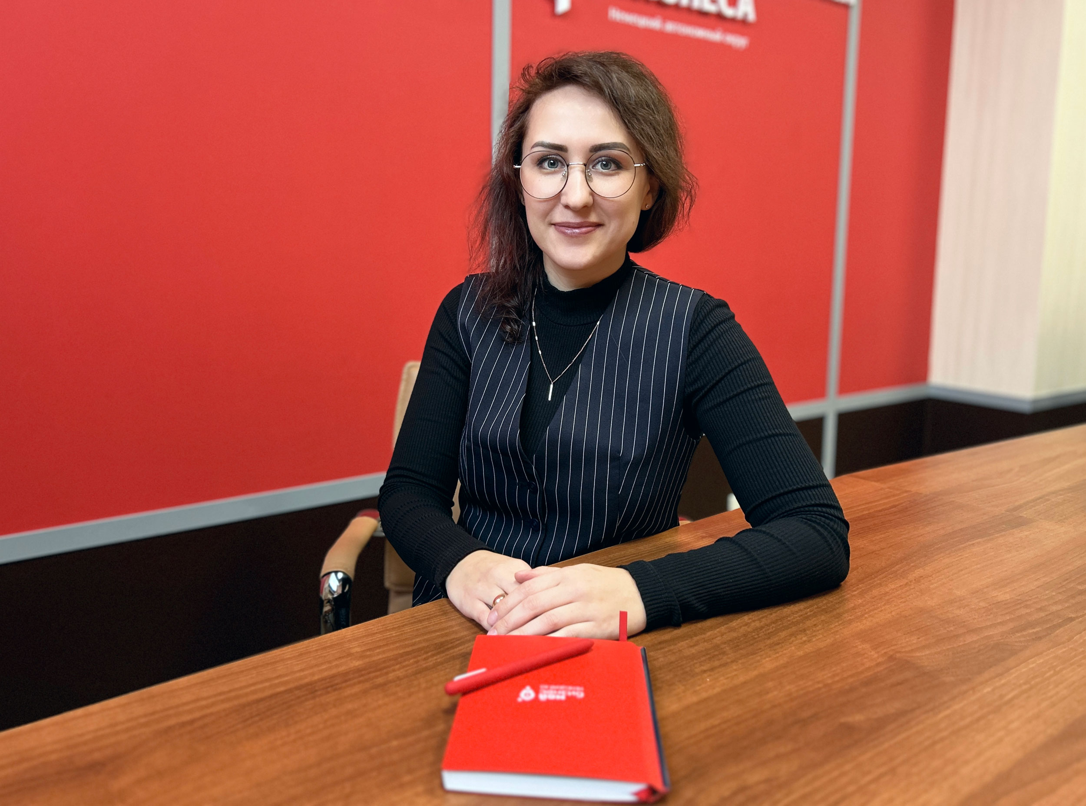

Фото: Центр «Мой бизнес»

— Мы готовы дать советы и подсказать, где можно найти финансирование для старта. Мы также знаем, как воспользоваться государственной поддержкой, чтобы вы могли приобрести оборудования или технику. А ещё организуем работу в формате «одного окна», это значит, что вам не придётся искать помощь в разных местах. Мы поможем определиться с выбором между самозанятым, индивидуальным предпринимательством (ИП) и открытием общества с ограниченной ответственностью (ООО), зарегистрировать бизнес, найти подходящее помещение и получить микрозаймы   
или лизинг, — сказала ведущий менеджер Центра поддержки предпринимательства (Центр «Мой бизнес») Любовь Попова.

В Центре доступны и образовательные программы по бизнесу, тренинги от Корпорации МСП, семинары и мастер-классы, которые помогут расширить знания и усовершенствовать навыки. Про события можно узнать на официальном сайте fond83.ru.

— Когда зарегистрируете свой бизнес, мы не оставим вас одних. Каждый начинающий предприниматель получает персонального менеджера, который будет сопровождать вас на всех этапах. Наш менеджер напомнит о важных сроках, таких как сдача отчётности в налоговую, и расскажет о возможностях государственной поддержки, — добавила Любовь Попова.

Узнать больше о доступных мерах господдержки предпринимателей и тех, кто только планирует начать свой бизнес, можно по телефону +7 (911) 573-83-83 или по адресу:   
ул. Ненецкая, 3.

Региональный Центр «Мой бизнес» оказывает поддержку предпринимателям   
по национальному проекту «Эффективная и конкурентная экономика».

Источник: Центр «Мой бизнес»